帝皇按摩保健器材有限公司

创业计划书

组长：何浩宏
副组长：谭淑贞

成员：何浩宏 冯彬桥 梁崇泮 尹来福
谭淑贞 欧丽花 刘丽如 方佩琪
目录
一、 概要 3
1、公司简介与产品服务概述 3
2、目标市场 3
3、商业模式 4
4、营销策略 4
5、竞争优势 4
6、财务投资分析 5
7、小结 5
二：坏境分析 6
1、宏观坏境 7
2、竞争坏境分析 9
市场需求分析 12
三、产品与服务描述 16
1、按摩椅市场前景广阔 16
2、 工作原理、方案设计及按摩方式 18
3、商业模式与盈利方式 21
4、公司选址策略 23
四、企业营销战略的制定与实施 23
（一）企业总体发展战略 23
（二）STP战略的实施 23
（3）市场定位 27
五、市场营销组合策略 27
（一）产品策略 27
（二）定价策略 31
（三）广告促销策略 32
（四）销售渠道策略 33
六、公司概述 35
(一) 公司宗旨 35
（二）公司名称 36
（三）公司结构 36
（四）公司经营理念 37
七、财 务 报 表 39
1. 第一年收益表 39
2. .第 二 年 收 益 表 40
3.成 本 费 用 表 41
4.资产负债表 （第一年季报） 42
5.资产负债表 (第二年季报) 43
6.现金流量表（第一年季报） 45
7.现金流量表 （第二年季报） 47
八、项目总结 49
附录： 49
关于按摩椅使用情况的调查问卷 49

- 概要

1、公司简介与产品服务概述
帝皇按摩保健器材有限公司坐落于江门市，是一家销售按摩保健器材产品的企业。固定资产1000万元。产品畅销江门各地区。
公司秉承“科技让生活更健康”的代销理念，销售保健器材行业的超优产品，以满足江门地区消费者品质生活的需要。为了客户能够在保证空闲的时候可以了解我们的产品，客户可以通过电话预定和网上预定时间。目的是为了一些成年的消费者，他们想买一份好礼孝敬老人但不确定什么时候有空余时间，因此电话预订后我们会安排按摩椅使用和产品的讲解，让客户对我们的产品有了一定的了解再决定购买的选择。我们的产品有绝对的保证，保修期3年顾客下单后当天送货上门。

2、目标市场
随着人口日趋老龄化，慢性病患病率出现上升。目前，江门老年人口已达61万人，占全市常驻人口的13.7%，比全省平均水平高1.1个百分点。老年人这部分消费群体就是我们的目标市场。由于老年到了一定的年龄，身体健康大不如前，经常会出现腰酸背痛的情形。保证身体健康这就是老年人的需求。因此为了保证自己的健康着想有一定消费能力老人会对按摩椅有一定的消费，而另一消费群体就是成年人购买作为孝敬老人的群体。他们对按摩椅的需求都是为了老人的健康，因此我们的目标市场就是老年人的市场。现在江门卖按摩椅寥寥无几，更不用说专卖店。我正是我们选择在江门开专卖店的因素，就是因为在江门卖老年人的市场没有被垄断、控制对我们公司有一定的优势。我们的按摩椅根据消费者自身的消费情况进行选择。我们的短期目标是打开江门老年人的按摩椅市场，最终目标是占据江门的按摩椅市场。

3、商业模式
我们的公司一共分为2层，一楼是专卖店，2楼拿来办公。我们通过举办活动来吸引客户，对我们的产品深入了解。到了节日的时候我们会拿专卖店来举行几个大型活动来展示我们的产品。这些活动除了五一节、国庆节、双11外举行。还会在母亲节、父亲节、感恩节、重阳节举行。我们会配合节日的主题来向客户推销我们的产品。在举行活动的时候，我们通过产品对客户的使用效果和一对一或一对几的讲解。让客户彻底了解我们产品的功能，对我们的产品满意后再购买。除了大型活动了解我们的产品外，平时还可以通过预定时间来我们专卖店使用和了解。

4、营销策略
我们通过几个策略来经营我们的产品。广告营销策略，在江门电视台都入广告，进行广告轰炸。我们的广告主打老人使用我们的按摩椅后的效果如何。我们的广告的消费对象确定为老年人。节日营销策略，通过节日举行活动来展示我们的产品。价格策略，根据消费者的消费水平来向他们销售相适应的产品。

5、竞争优势
江门按摩椅市场没有被其他按摩椅公司占领、垄断市场。因为在江门卖按摩椅的只有国美、益华、苏宁、中环广场2楼这几家他们还卖其他家电。相对于我我们专卖按摩椅。我们的产品主要消费对象是老年人，而且我们透过江门电视台投放广告。利用电视、网络广告效应和活动打开对江门老年人的市场。让消费者一想起购买按摩椅就想起我们的按摩椅专卖店。我们从而占领一定的江门按摩椅市场。

6、财务投资分析
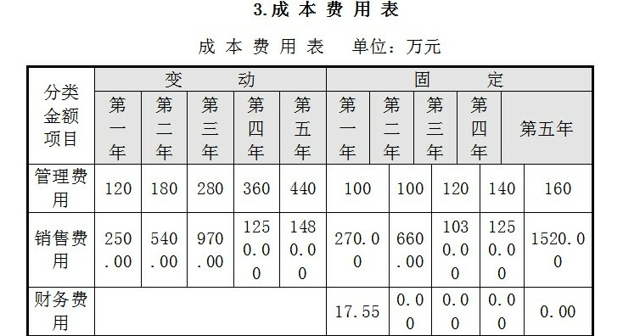

根据上表所述我们公司每年的投资费用逐渐上增，我们的投资都是用来投入管理费用这方面。目的是为了完善我们企业管理和组织生产经营活动所发生的各项费用企业管理和组织生产经营活动所发生的各项费用。做好了这方面的管理我们的销售就会跟着逐步上升。公司的收入就越来越大，以后的发展就可以稳打稳扎。

7、小结
公司选择在江门发展，完全是看准江门按摩椅市场的商机。我们经过一系列的调查后，发现江门老年化在广东地区比平均水平高1.1个百分点。而且江门只有几家卖按摩椅的。我们通过在江门投资开公司来打开我们在江门按摩椅的市场，当然我们通过确定自己的目标市场和一系列的营销手段来为自己的公司在江门按摩椅有立足之地了。

二：环境分析

未来几年，包括我国在内的全球按摩器具市场将进入快速发展时期。据我国的按摩器具出口总额逐年稳定增长，随着产品功能差异化及产品类别的丰富，出口的季节性波动将趋于平缓，技术进步是按摩器具产业发展的主要推动力，行业应当加大产品技术创新的力度和知识产权保护意识。按摩居室电器的产品功能复合化、按摩小电器的产品便捷化、差异化、时尚化将是未来按摩器具的发展趋势之一。创新及技术的发展将赋予按摩器具更加广泛的内涵和更广阔的应用空间。我国按摩器具企业发展迅速，规模化、自动化正成为制造企业的新趋势，而销售电子化、专业化成为中国按摩器具企业与世界知名品牌接近的竞争力。

江门市近几年也随着社会经济的快速发展，促使江门市生产的按摩椅用品消费量增长较快。

以下图表是近几年按摩椅用品消费量变化图
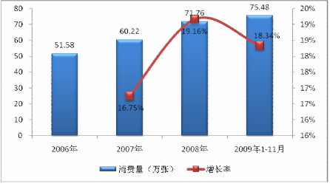

注：由上图表可以看出，随着市场需求的增加，消费量将会不断扩大。

1、宏观坏境

（1）人口坏境分析

从人口普查统计来看，全国有65岁以上的老年人占有八千万以上，其中属于城镇的
就有一千七百多万人次，也就是说在这个时代，养老院、老年人活动中心、高级病房也就是
不计其数的。

由于现代社会节奏的加快和我国人口众多，如今的老龄化问题越来越严重，据统计，全国60岁以上老年人超过1.4亿人口，电动按摩椅的使用者大多数是中、老年人。这样看来，按摩椅市场的前景是非常乐观的。

（2）经济坏境分析

由于社会经济的发展，人们工作压力的增加，人们对健康的关注越来越广泛，对按摩器具的需求也越来越高。按摩椅以其显著的功能收到广大消费者的喜爱，按摩椅市场存在巨大的商业潜力，许多企业已经把目光投放在了这块诱人的蛋糕上。

按摩椅产品的发展前景与空调发展轨迹类似，初期定位为奢侈品，经过5-10年成为家庭办公必备品，这种市场轨迹已在日本和东南亚市场得到印证。目前按摩椅正处在高速增长的黄金期、成长期。目前国际市场上的按摩产品分主要以日本欧姆龙、松下、傲胜等品牌为代表的高档产品和以台湾、大陆为主要产地的中低档产品。据统计，国际市场按摩产品的销售已达100多亿美金，每年的增长速度达30％；对国外市场的调研报告表明，日本仅按摩椅市场每年销售量就高达60万台，销售额约80亿人民币，由此可见该类产品的市场需求量之大。

现在的款式很受青睐，因为它们适应了今天由于家庭和办公室里个人电脑的普遍使用导致肩部僵硬成为常见病的时代。而作为享受型医疗保健器械，按摩椅主要由日本和中国生产，欧美等地需求旺盛，近年来销量平均每年增长20％左右。

（3）政治—法律坏境分析

国家在大力扶持健康产业。卫生部部长陈竺在多次讲话中强调“健康产业对国民经济的贡献蕴涵无限前景，中国政府应该积极引导健康产业的持续发展使之占国民生产总值的比例达到8%左右，成为国民经济的一大支柱。”

而健康产业是朝阳产业，按摩椅拥有巨大的市场发展潜力。健康产业在国家政策的大力扶持下，已经呈现出蓬勃发展的气象。电动按摩椅作为健康产业的“黄金宝座”，其年产值高达数百亿，并且每年以20%左右的速度增长，是盈利性仅次于保健品的新兴行业，必将受到国家政策扶持，市场普及倾向更为明显。

有的行业已经杀得遍地红海，而按摩椅行业在国内还只是处于导入期，拥有极大的市场机遇。

- 社会坏境分析

受到不同的健康文化影响，按摩椅家庭普及率约40％。亚洲其他发达国家和地区(主要是韩国、新加坡和我国台湾)按摩椅家庭普及率约10％。与上述国家和地区相比，按摩椅市场在我国尚处于起步阶段，即使按照未来5年达到5％的家庭普及率标准测算，目前我国约2.6亿户家庭、按摩椅未来5年销量将达1300万台，平均每年260万台，是目前国内销量的5倍，也就是说即使以每年50％的超常规速度增长，也至少还要持续5～6年。

教育投入不断加大，工作人员结构不断白领化和智能化，经济高速发展为大量人员提供广阔职业发展舞台的同时，也使全社会的生活节奏普遍加快。生活方式的变化引发了一系列的健康问题。

同时，也由于卫生事业的发展，人类平均预期寿命在 1950～2000 年间延长了二十年，达到了，66岁；预计到 2050 年将再延长十年，这将推动全球人口结构快速老龄化。 根据联合国《第二次老龄问题世界大会的报告》预测，60岁以上人口将从 2000 年的6亿增加到2050年的近20亿，占全球人口比例将从 1998 年的 10%增加到2025年的15%，并在 2050 年增加到21%。人类社会的老龄化将给按摩器具产业带来巨大的潜在市场需求。

2、竞争坏境分析

随着中国经济的不断发展以及人们生活节奏的不断加快，使之人们生活水平的普遍提高，许多的人已不再满足于温饱的状态，而是越来越重视自己的身心健康，是更多的去追求更大的精神享受和身体上的健康。

如今，健康产业作为21世纪的朝阳产业，而电动按摩椅属于健康产业里的按摩健身器材类别，拥有巨大的市场发展潜力。 据统计，国际市场按摩产品的销售已达100多亿美金，每年的增长速度达30％；日本仅按摩椅市场每年销售量就高达60万台，销售额约80亿人民币；国内市场才刚刚起步，但利润惊人，单品销售毛利率高达100%-250%，盈利能力仅次于保健品，是健康产业中当之无愧的“黄金宝座”。 电动按摩椅单品利润高，盈利性强，能够承担渠道费用，带动了其它按摩健身器材的发展，如足浴盆就曾借用电动按摩椅渠道进入商场、专卖店、大卖场。对于健康产业来说，电动按摩椅的市场地位是其它品类无法撼动的了。

在按摩椅产品消费者调查报告显示，经常购买的品牌与品牌满意度有直接的关系，所以经常购买的品牌当中，目前市场上占有率最高的是生命动力、荣泰、松下、富士等。

（1） 竞争产品分析

生命动力按摩椅品牌： 生命动力按摩椅是香港老牌按摩椅品牌，在东莞自己的工厂做生产，在香港市场做的非常成功，是个极有影响力的品牌。生命动力按摩椅最为典型的一款-生命动力LP7000被评为2009年度最佳按摩椅，也是2009-2010年按摩椅行业里最受大家推捧的一款按摩椅。生命动力按摩椅LP6100是生命动力最新款的按摩椅产品，基本汇集了LP7000和LP5300等明星产品的优点于一身，是香港生命动力最新的重磅产品。是按摩椅市场中性价比最高的品牌。
优势：香港品牌。质量有保证。性价比较高。
缺点：跟其它按摩椅品牌对比，手法有点柔和。不是那么硬朗。用过其它按摩椅的人可能不会接受。
综合：性价比较高。按摩手法力度恰到好处。不会让你感到疼痛又可以达到按摩的效果。

三洋按摩椅品牌： 日本品牌。真正的进口品牌。功能全的型号价格都在4万以上。性价比不高。不多做介绍。
优势：进口品牌，质量不错。
缺点：价格有点让人不能承受。
综评：性价比不高，按摩手法很硬朗透彻，会有一部分人受不了。

1松下按摩椅品牌： 日本品牌。也是进口品牌。性价比不高。
优势：按摩手法柔和舒适，造型传统典
缺点：价格太贵，定位极高档人群!比较的一款是30002，售价4万- 6 万元!
综评：较适宜送礼!中国礼仪之邦，送礼从来不手软!

2松研按摩椅品牌： 日本品牌，大部分国内组装，占据京城各大商场，按摩手法上乘，造型中等!
优势：日本品牌，大部分国内组装，占据京城各大商场，按摩手法上乘，造型中等!
缺点：价格偏贵~!目前功能齐全的机型价格集中在2万-3万元!
综评：技术仅次于三洋，按摩力道优于松下。卖场装修十分豪华，性价比偏低!

3傲胜按摩椅品牌：
优势：新加坡品牌，大部分国内组装，占据京城各大商场，按摩手法上乘.比较奢华
缺点：价格偏贵，目前功能齐全的机型价格集中在2万-3万元!
综评：技术仅次于三洋，按摩力道优于松下.卖场装修十分豪华，性价比偏低!

4富士按摩椅品牌
优势：日本品牌，原装进口，京城各大商场，按摩功能较多，造型丰富
缺点：按摩力道不重，目前功能齐全的机型价格集中在4万-5万元!
综评：技术仅次于三洋，按摩力道优于松下，性价比偏低!

5荣泰按摩椅品牌: 国产品牌,占据按摩椅市场一定份额。
优势：最近两年销售增长不错，产品外观漂亮
缺点：按摩手法柔和，对缓解疲劳不利，价格稍贵
综评：外观时尚，按摩手法和产品稳定性还待改进!

6 荣康按摩椅品牌：
优势：国内较早生产按摩椅的厂家，近些年按摩手法更新不够，
缺点：造型朴实，不是很时尚!
综评：作为家庭按摩椅，价格划算一些!畅销机型是2108A.

7 东方神按摩椅品牌： 国内品牌。
优势：质量保修一年，按摩手法一般!价格合适。
缺点：应该在耐用性上应该下些功夫。
综评：按摩椅消费者关注的不仅仅是品牌，更重要的是耐用性，所以要购买的话一定要先试后买，只有真切的感受到了才是最重要的。

8奥佳华按摩椅品牌：
优势：马来西亚上市公司，最近两年销售增长不错，产品外观漂亮!手法丰富
缺点：国内除北京、上海、深圳外知名度不高
综评：外观时尚，按摩手法和产品稳定性放心!

据按摩椅以上10款竞争者的竞争产品综合分析，可以知道：随着国内按摩椅加工技术的不断提升，国内的市场竞争将逐渐激烈，这主要是由于国内市场按摩椅需求在稳步增长，导致新进入企业增多，这使得企业竞争程度加剧。

（2）行业与竞争者问题分析

2.1 无大品牌主导市场；电动按摩椅最具代表性的国外品牌包括：富士（日本）、傲胜（新加坡）、松下（日本）、欧姆龙（日本）、三洋（日本）等。国内品牌主要包括：荣泰、东方神、凯仕乐、艾力斯特、生命动力、兄弟、轻松伴侣等。还有一些是转型做内销的保健按摩器材生产厂家，设计与仿制能力较强，希望在电动按摩椅市场上分一杯羹。其它一些小品牌、杂品牌数量颇多，只出现在部分中、小城市。

整个市场无主导品牌，只是在某些区域占据领先优势。根据市场的“二元定律”，从长远来看，任何一个市场都会演化成“几强赛跑”的局面。而电动按摩椅市场还远远没有达到，只是有些厂家、品牌先走一步而已，“鹿死谁手”还未可知。

2.2 品牌认知度低；国内电动按摩椅市场竞争还不充分，行业处于导入期，没有强势品牌出现，消费者对电动按摩椅的品牌认知度低。在一项对普通消费者的市场调查中发现，80%的老百姓说不出电动按摩椅的品牌。也没有哪个品牌跳出来，承担教育整个行业的重担。各个厂家把眼光盯在能出销量的渠道上，竞争的核心放在渠道，以招商、扩充渠道作为近些年的主要工作。这导致电动按摩椅大多是区域品牌，这里面隐藏着一个机会，做电动按摩椅品类第一的机会，如果哪个厂家的品牌能与电动按摩椅品类划等号，那么它就是将来电动按摩椅市场的最大受益者。

2.3 行业中刚引入品牌经营；不少电动按摩椅厂家也认识到这个机会。上海荣泰邀请吕良伟为形象代言人，东方神邀请王刚为产品代言，新加坡OSIM（傲胜）在这方面更进一步，大手笔投入，多个产品全面开花，邀请古天乐、吴尊、林志玲、S.H.E分别拍摄产品广告片。可是这些品牌运作仅仅是开始，还不足以拉动整个行业。而且，这些广告多集中在电视购物栏目，广告的普及率低，目标受众人群有限。但也让这些企业在品牌培育期先走了一步。电动按摩椅是一个功能性非常强的产品，虽然处于品牌培育期，但市场发展依然很快。

市场需求分析

（1）按摩椅市场的消费市场需求特征

科技进步、经济发展在提升按摩器具产品工艺水平、科技含量、按摩性能的同时也让患有肩颈腰背酸痛等身体不适症状的人群逐渐增多按摩器具产品正从发明初期主要为中老年人群提供按摩保健服务逐步发展家庭各年龄阶段成员的保健产品对具有按摩保健、缓解疲劳功能产品的需求进一步趋向年轻化、实用化。

以下图表是按摩椅消费群的细分
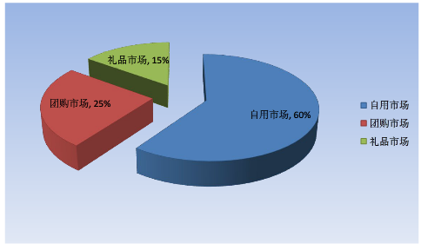

就现状而言，零售自用是按摩椅市场主流，其购买渠道一般为大型商超以及电视购物团购消费者主要包括大型企事业单位、政府采购、高档会所及高档休闲娱乐场所等，由于高价按摩椅被归为奢侈品，一般是以企业采购形式作为赠礼，私人送礼购买者数量并不高。

按摩椅消费者人群特征

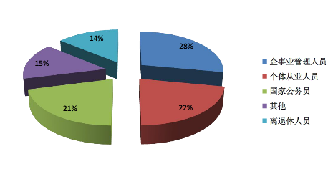

由上图可以看出，企事业管理人员28%，个体从业人员22%，国家公务员21%离退休人员14%其它人群所占比例较小。如果考虑购买者礼品的需要国家公务员的实际使用比例则要增加更多。

- 中老年一族的市场消费需求情况

全球30岁以上人口分布一览
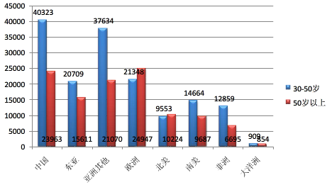

由于卫生事业的发展，人类平均预期寿命在1950~2000 年间延长了二十年，达到了66岁，预计到2050年将再延长十年，这将推动全球人口结构快速老龄化。根据联合国《第二次老龄问题世界大会的报告》预测60岁以上人口将从 2000 年的6亿增加到2050年的近20亿占全球人口比例将从 1998 年的 10%增加到2025年的15%并在 2050 年增加到 21%。人类社会的老龄化将给按摩器具产业带来巨大的潜在市场需求。

- 江门市按摩椅市场消费趋势分析

以下图表是按摩椅消费需求趋势分析图

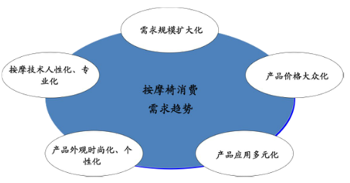

按摩椅市场消费趋势可以概括为，需求规模扩大，按摩技术人性化、专业化，产品外观时尚化、个性化，产品应用多元化，产品价格大众化等。

- 总的市场消费需求分析

总的来说，我国内按摩椅内销市场处于培育期，目标消费人群广大。国内按摩椅行业起步较晚，市场尚处于培育期。

由于按摩椅的健康理念，其面对的消费人群主要为：
1、中老年人：中老年人为按摩椅的主要消费群体，据联合国相关报道预测，2050中国 65岁以上人口比重占全国的20%左右，老年人口的增多使得产品需求放大
2、对于生活质量要求较高的社会精英人群：此类人群通常工作繁忙，颈椎和腰椎病发病率较高，对于按摩椅的需求较高
3、亚健康人群：据了解，我国近 13亿人口当中符合健康标准的仅占5%，大部分人口都处在亚健康的状态，随着人们健康意识的提升，按摩椅设备潜在消费人群很大。

随着人均收入提高，消费能力有望逐步释放。对比美国我们发现，我国保健产业占整个 GDP 的比重还很低，远远不及发达国家，与它们相比，我国的保健产业增长空间巨大。未来随着消费者的养生保健观念和需求不断增强，其消费能力有望逐步释放。

三、产品与服务描述

1、按摩椅市场前景广阔
改革开放以来，我国经济快速发展，人民生活水平不断提高。在人均可支配收入不断增加的同时，人们消费理念也在逐渐转变。从家居消费来看，消费观念逐步走向理性，环保、健康以及产品功用性成为人们最关注的主题。家居消费中，居家保健等健康消费越来越受人们重视，其中，按摩保健被越来越多人接受和青睐，正逐步成为一种健康消费潮流，甚至成为生活必需。
（1）居家保健成为人们健康消费的重要主题之一
家居健康用品一般包括健身器材和按摩器具两大类。建设器材包括跑步机、踏步机、健腹器、建设车、综合训练器、哑铃、杠铃等。按摩器具一般分为两大类，包括按摩小电器和按摩居室电器两大类。按摩小电器一般是起到按摩局部按摩作用，具有按摩人体头部、颈部、肩部、背部、腰部、腿部、脚部等特定部位的功能。按摩居室电器能够针对人体颈肩背腰等主要部位，依照设定程序，实现全套按摩动作，通常体积与重量较大，主要为按摩椅产品，也包括按摩沙发等。
从消费理念来看，追求奢华之风已经不再是热潮，人们的家居消费理念正逐步走向理性，居家保健正成为重要的家庭投资。继跑步机及其他各种健身器材进入家庭之后，按摩椅可以成为人们满足缓解疲劳、放松心情、舒适生活、提高生活品质的重要载体，越来越被人们喜爱，并且其购买后的利用率也要高于其他健身器材。

（2）消费水平的提升促进我国居家保健产业的发展
居住性房地产的发展、居民收入的提高及居住环境的改善需求促使我国居家保健业的不断发展。根据《2011中国统计年鉴》，自2001年以来我国住宅、别墅及高档公寓销售面积如下：
2001-2010年我国住宅、别墅及高档公寓销售面积
单位：万平方米
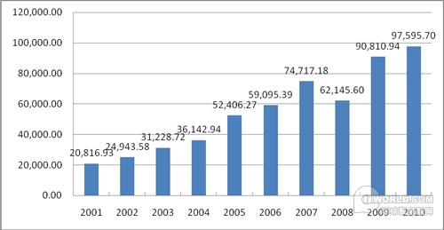
从上图中可以看出，除2008年受金融危机影响销售面积明显下降外，其他年份处于明显增长态势，复合增长率接近20%。居住类房地产的高速增长直接刺激家居行业的发展。
促进家居行业高速发展的另一大因素为我国人民收入的普遍性提高。2001-2010年我国城镇居民家庭人均可支配收入与农村居民家庭人均纯收入情况如下：
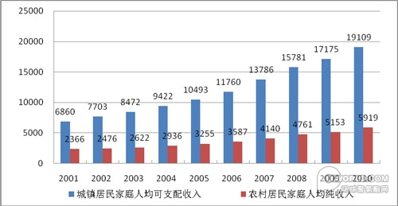
从图中可以看出，我国城乡居民家庭收入逐年增长，城镇居民家庭人均可支配收入的增长快于农村居民家庭人均纯收入的增长。随着生活水平的提高及可支配收入的增加，我国居民的消费能力和消费水平也不断提升。各种消费信贷业的发展以及商家销售模式的不断创新也极大的刺激了居家保健消费的增长。
（3）普遍性医疗资源的匮乏、自助医疗及预防的发展使得居家保健成为最优选择
教育投入不断加大，工作人员结构不断白领化和智能化。经济高速发展为大量人员提供广阔职业发展舞台的同时，也使全社会的生活节奏普遍加快。生活方式的变化引发了一系列的健康问题。
人口众多是我国的重要特征，对我国的各行业发展有着重要的影响。在医疗方面表现尤为突出。我国绝大部分地区呈现普遍性医疗资源不足状态。卫生部长陈竺表示：我国的公立医院优质医疗资源实际上不是过多，而是严重不足。在规模以上医院的诊疗活动中，门诊量90%在公立医院;住院的91%在公立医资源仅占世界的2%,人均占有量排在世界100位之后，并且医疗资源的80%集中在城院 。据统计，我国医疗卫生市，城市中又有80%的资源集中在大医院。由于医疗保健体系不健全，相当多的群众靠自费就医。目前我国已初步建立了城镇职工医疗保障体系，但私营企业、外资企业职工，特别是农民工大多没有参加。据调查显示，目前有60%以上居民没有任何医疗保障。
在医疗资源普遍匮乏的情况下，自助医疗和自助式预防成为维护健康的重要辅助手段。运动和保健成为自助式预防的重要方式，同时也成为现代社会中自我解压和减压的主要选择。由于现代社会节奏的加快和我国人口众多，户外运动的时间和空间都有限。一些经营性质的健身场所只能成为少数人群的消费场所。在这种情况下，居家保健成为众望所归的最优选择。
（4）按摩椅作为居家保健的重要器具之一未来市场前景广阔
按摩椅作为重要的按摩保健器具，通过利用机械的滚动力和机械力挤压来进行按摩，从而使人体得到自助式保健服务，达到保健放松、解除疲劳的效果。
受文化背景和健康消费理念的影响，目前，全球按摩椅市场主要分布在东亚地区，其中，日本市场最为成熟，按摩椅在日本市场被视为普通的家用电器，20%以上的家庭拥有按摩椅;此外，韩国、台湾、香港、新加坡、马来西亚、泰国等国家或地区按摩椅市场也较为成熟。我国消费者对按摩椅的认可度较高，但是受制于消费能力，市场发展尚处初期，随着人们生活水平的提高和健康意识的增强，预计未来按摩椅市场需求潜力巨大。
据统计，2008年全球按摩器具市场规模约56亿美元，按摩椅约占28%，为16亿美元;预计到2012年全球按摩器具市场为81亿美元，其中按摩椅市场将达到约33亿美元。
目前我国按摩椅市场需求增长快速，预计未来将保持30%以上的增长。推动我国按摩椅市场高速增长的主要因素有居民对保健意识的认识加深、生活水平的提高、内在消费需求的释放、以及都市白领减压及解压需求的释放等。 根据中国医药保健品进出口商会按摩器具分会的数据，2008年全球按摩椅销量约为80万台，并预计年增长速度将保持在20%左右 。预计未来亚洲地区的家庭按摩椅保有量在未来10年内有望达到5% 。中国按摩器具目前市场规模约30亿元 ，预计未来五年，有望保持超过30% 的快速增长势头。
- 工作原理、方案设计及按摩方式

（1）工作原理
该保健按摩椅是一种新型的椅子，它主要由主要包括椅架、椅架座，以及安置在椅架上的坐垫，靠背、扶手和气动升降定位装置构成，其特征在于：椅架和椅架座之间由支架摇臂进行对应铰接，支架摇臂以铰接在椅脚上铰接轴为圆心上下转动，当按下手动扳手时带动椅架进行升降，实现座板的升降；另外，在椅架与椅架座之间还设置了气动升降定位装置。该保健按摩椅最大特点是，创新性地增加了实现脊椎拉伸与按摩的简捷机构。其通过气动升降机构实现可移动椅背与固定椅座的相对升降运动。当使用者将上、下肢分别用手固定在椅背和椅座上时，通过上述运动即可实现有效地脊椎牵引。在椅背与椅座分离的同时，固定椅座的靠背内部所具有的可调节弹性活动曲面产生受压拱起，及时填补了因拉伸而造成的脊椎下部与靠背分离的空隙，并在拉伸时起到支撑脊椎及接触式按摩的作用。
此外，有些人并不适合使用按摩椅：一是心脏博高血压患者及骨质疏松患者。因为按摩可使人体的血液循环速度加快，容易导致心脏病和高血压患者发病;而骨质疏松者则由于缺钙等原因，易导致骨质变脆，按摩力道大了，特别容易引发骨折。二是局部皮肤破损、溃疡、出血及结核、肿瘤患者。三是过饥、过饱、酗酒或过度疲劳的人。
(2)方案设计
本产品采用双层关垫，采用透气网孔面料，让您倍感舒适，装置可在扶手平行移动，以满足不同人的喜好，完美的控制中心，多种按摩程序让您随心所欲，舒适生活触手可及。
背部六轮按摩机芯，背部按摩机构，可在颈肩背腰部上下行走，能完成“揉捏”、“拍打”、“揉敲同步”、“叩击”、“指压”、“韵律”等多种按摩手法，按摩机构的速度和宽度可自由调节，动作细腻，媲美专业按摩师的按摩手法，能有效地消除背部肌肉酸痛。
下半身脉冲式挤压按摩，权对臂部、臀部、腿部、脚部等进行全方位的多手法细腻按摩，能够满足不同人的需求。多个挤压气囊按摩和指压气囊，依据腿脚的曲线均匀分布在腿部的两侧及底部。
臀部：大功率振动机构、气囊按摩，智能收缩腿脚架可根据使用都身高，自动调整腿脚架长短，让您享受更贴身、贴心的按摩。而且腿脚架与产品主体分开包装，运输更方便。

(3)按摩方式
第一重按摩方式：指压
可通过光耦检测，用按摩头仿手指对从颈部到腰部的各个穴位进行重复的按压和松弛，用于缓解各种慢性病症、促进血液循环。用均匀力度从颈到腰持续平稳按压和松弛。
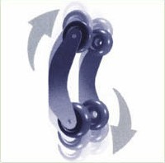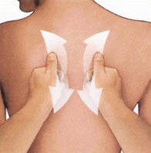
第二重按摩方式：揉捏
感到全身疲劳和酸疼时，可调至深度揉捏模式，上下64公分的超长按摩行程，从颈部到腰部有效按摩和改善身体机能。超级仿真人揉捏手法体验可调节自控力度、舒适度。
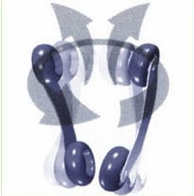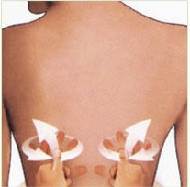

第三重按摩方式：推压
模仿人手的手掌或手指，对背部穴位做直线（按摩头行走轨迹为S型）推动，以达到缓解便秘、高血压、头痛、失眠、腰背筋等病症。针对背部颈椎两侧穴位有效按摩改善身体机能
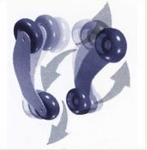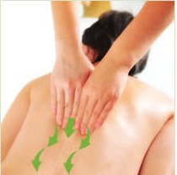

(4)产品创新点
1． 用简捷的气动弹簧升降机构替代传统的螺旋副升降机构，该气动弹簧升降机构可以缓慢均匀地实现所需功能，并使受力分布均匀；
2． 用可调节弹性活动曲面固定接触式按摩取代原有按摩机构普遍采用的间歇运动的按摩方式，既达到按摩的目的又避免了运动式按摩可能对处于紧绷状态的脊椎造成的物理伤害。

3、商业模式与盈利方式
（1）商业模式
、提供的产品及服务
网上商城的经营发挥了电子商务市场的低边际成本的优势。在实体店而言，国美电子商城提供了更为全面的服务。例如，站内搜索、在线预定、货到付款、网上支付等。特色服务为整合上游厂商为客户提供定制产品的服务。提供电器资讯，极大的降低了消费者的决策成本。物流则是其最为核心和最具竞争力的服务。

、企业供应链的描述
实施的“金力供应链系统JLSCM”，从现代企业理念、物流体系和全方位服务的角度，完全解决了企业的决策、计划、管理、核算、经营、物流、服务、人事及电子商务等问题。从管理的角度来讲，优化了集团--门店之间的工作流程、业务流程、物流流程、服务流程，以及核算体系和单据流转环节；从直接运用效果来讲，理顺并提高了从销售开单、提货、配送、安装、维修，到进货、结算的速度和效率。

、经营成本分析
网站建设等相关板块进行了外包，不仅服务相对会更好、实效性更强，而且也可以避免同一部门中所需要涉及到可能更多的沟通、协调等程序，无形中就增加了工作效率。国美借助其实体店建立其物流系统，追加的投资少成本低，但效率却远在第三方物流之上。进货成本而言，国美利用其支配力量对供应商进行压价，因此获得更低的进货价。由于国美庞大的线上和线下销售系统，促销效率更高，进而相比之下，要达到同样的营销效果，其投入的费用相对较低。

（2）盈利模式
、差异化经营
在产品差异化方面，最大限度实现全线新品首销，并将包销、定制产品集中在主力畅销型号，加大主推力度，将主推产品作为品类提升的突破点
、延保服务
在原本厂家提供的三包服务的基础上，只需交一定的费用，就可以在三包服务结束后，电器出现问题，进行维修。
、赚取销售差价
就是通过其网点规模与销售规模，与供应商谈判降低采购价格，通过压缩成本和费用，获取采购价与零售价差价以达到盈利目的。
、营业外收入
除主营收入外其他业务利润主要由促销收入、进场费用、管理费用、上架费、空调安装管理费、展台费、代理费收入、广告费等构成。这些收入归根结底均来源于供应商返还及交纳的通道费。通过从供应商获得返利和通道费获得了丰厚的隐蔽利润，并且在很大程度上抵消了低价销售带来的损失。

4、公司选址策略

第一步：划分商圈——用数据说话
先通过有关部门或专业调查公司收集这个地区的资料，有些资料是免费的，有些资料需要花钱去买。把资料买齐了，就开始规划商圈。
第二步：选择地点——在最聚客的地方开店
商圈的成熟度和稳定度也非常重要。例如规划局说某条路要开，在什么地方设立地址，将来这里有可能成为成熟商圈。

四、企业营销战略的制定与实施

（一）企业总体发展战略

1、公司在未来5年的发展战略是在国内按摩椅行业中占有一席之地。具有一定的影响力。成为珠三角按摩椅行业最成功的企业之一。2017年公司实现销售收入500万元人民币。

2、2022年公司品牌成为主要国际著名品牌，打入国际按摩椅市场。并实现公司销售收入2亿美元！

（二）STP战略的实施

- 市场细分
中国按摩椅内销市场处于培育期，目标消费人群广大。中国按摩椅行业起步较晚，市场尚处于培育期。由于按摩椅的健康理念，其面对的消费人群主要为 1）中老年人：中老年人为按摩椅的主要消费群体，据联合国相关报道预测 2050中国 65岁以上人口比重占全国的20%左右，老年人口的增多使得产品需求放大；2）对于生活质量要求较高的社会精英人群：此类人群通常工作繁忙，颈椎和腰椎病发病率较高，对于按摩椅的需求较高；3）亚健康人群：据了解，我国近 13亿人口当中符合健康标准的仅占5%，大部分人口都处在亚健康的状态，随着人们健康意识的提升，按摩椅设备潜在消费人群很大。

按摩椅消费者的职业比例的特征为：企事业管理人员28%，个体从业人员22%，国家公务员21%，离退休人员14%，其它人群所占比例较小。如果考虑购买者礼品的需要，国家公务员的实际使用比例则要增加更多。

随着人均收入提高，消费能力有望逐步释放。对比美国我们发现，我国保健产业占整个 GDP 的比重还很低，远远不及发达国家，与它们相比，我国的保健产业增长空间巨大。未来随着消费者的养生保健观念和需求不断增强，其消费能力有望逐步释放。
（2）目标消费群选择
1.中国按摩椅市场的消费市场消费者结构特征
A．商旅一族
随着全球一体化趋势的不断加强，各区域经贸合作的日益深化，人们花在商务旅途时间持续增加，长时间狭小空间的束缚使商旅一族普遍患有肢体酸痛等身体不适症状，商旅一族对具有肢体局部放松功能且便携、灵活的小型按摩器具产品的需求增长明显。

B．办公室一族
随着互联网与人类社会结合力度的不断加深，工作、娱乐、购物的网络化，长时间使用电脑导致颈椎酸痛、肩背疲劳等身体不适症状的人群逐渐增多。价格实惠、外观时尚的按摩产品备受办公室一族的青睐，尤其是融合时尚、装饰元素设计新颖的按摩器具产品一经推出往往会取得持续性热销，而具备按摩与普通家具双重功能的新型按摩器具产品正迅速被消费者接受，未来增长潜力巨大。

C．亚健康一族
图表 4 2010年慢性病患病率
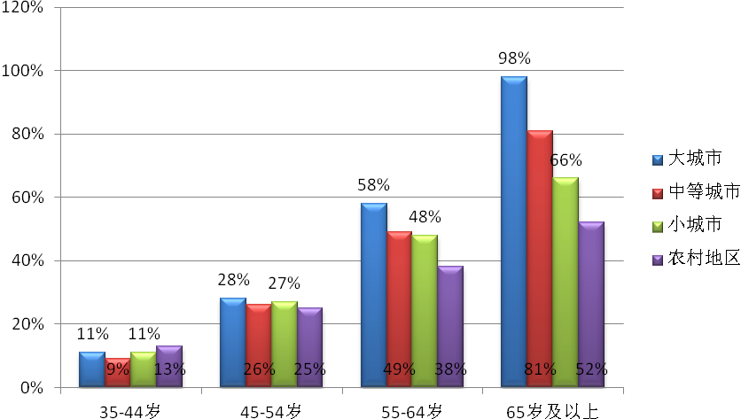
随着人口日趋老龄化，慢性病患病率出现上升。与慢性病主要发作于中老年人群不同，30～50 岁人群普遍存在亚健康状态。世界卫生组织于 1984 年提出：健康不仅仅是没有疾病和虚弱，而且是身体、心理和社会适应处于完全的完满状态。根据其调查，符合前述标准的健康人群只占 5%，被客观医学检查确认患病的不足 20%，其余 75%以上的人群都处在亚健康状态。中医学也倡导“未病养生、防病于先；欲病救萌、防微杜渐；已病早治、防其传变；瘥后调摄、防其复发”，相对于西医学对抗疗法，中医在亚健康状态的干预方面具有很大优势。 2006年 12 月，中华中医药学会发布了《亚健康中医临床指南》，明确可以采用针灸、推拿按摩等干预措施调谐身体健康状态。
由于按摩器具产品主要定位于代替人工按摩，实现自助式日常保健，因此，随着按摩保健方法在全球日渐获得广泛的社会认可，按摩器具产品将逐渐成为亚健康人群实施日常保健的重要工具，潜在消费市场巨大。

D．中老年一族
50 岁以上的中老年一族是按摩器具产品的主要目标消费人群，全球 30 岁以上人口分布如下：
图表 5 全球30岁以上人口分布一览
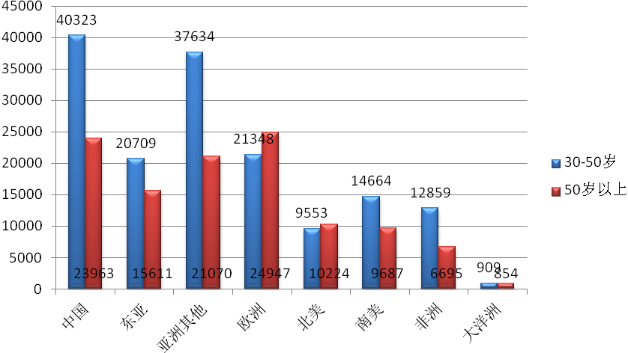
由于卫生事业的发展，人类平均预期寿命在 1950～2000 年间延长了二十年，达到了66岁；预计到 2050 年将再延长十年，这将推动全球人口结构快速老龄化。 根据联合国《第二次老龄问题世界大会的报告》预测，60岁以上人口将从 2000 年的6亿增加到2050年的近20亿，占全球人口比例将从 1998 年的 10%增加到2025年的15%，并在 2050 年增加到 21%。人类社会的老龄化将给按摩器具产业带来巨大的潜在市场需求。

2.按摩椅近几年来取得快速的发展，主要是由以下几个原因促成：
人口老龄化。据统计，全国60岁以上老年人超过1.4亿人。按摩椅使用者大部分是中、老年人。
亚健康人群和各种职业病人的猛增。城市中精英阶层（35岁到55岁年龄段人群），由于长时间超强度，超负荷工作，出现例如腰、椎、肩、颈痛、胃肠消化功能异常、疲劳、精力不足、腰腿酸痛、近视、肥胖、失眠、神经衰弱、工作效率低下等。按摩椅按摩放松效果非常好。
养生、保健观念的增强。预防与保健越来越受到人们的重视，按摩椅为人们保健按摩提供了极大便利。
人们追求高品质的生活方式，和成功人士的生活标准，电动按摩椅恰好满足这两方面。

（3）市场定位
1.品牌定位：打造“帝皇牌”舒适健康悠闲按摩椅，满足中老年人群的个性化需求，带给你如同帝皇般享受的按摩椅。

2.消费群体定位：年龄介乎于35~75岁的企事业管理人员、个体从业人员、国家公务员以及离退休人员中的中老人群。

3.区域市场定位：
（1）选择经济发达地区。按摩椅虽然在城市发达地区有推广但市场还有很大的空白需要弥补。
（2）选择相对富裕的及白领居住区。
（3）选择各地区的中心城市。
（4）首要目标市场是：江门、中山、珠海、佛山、广州、东莞、深圳
（5）其次目标市场是：北京、上海、天津、郑州、济南、青岛、西安、成都、重庆、台北、香港、澳门 等。
（6）最后目标是：亚洲、欧洲、美洲、再而覆盖到全世界。

五、市场营销组合策略

（一）产品策略

帝皇豪华悦世私人按摩师按摩椅:
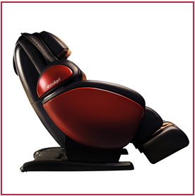
全新3D按摩技术，仿真按摩手法；独享全球的腿部按摩功能；零重力功能，符合工效学正确斜躺姿势原则，以减轻脊椎所承受的重力压力；
产品的实效
1.消除疲劳。
2.促进血液循环。
3.减轻肌肉疲劳。
4.舒缓紧张肌肉。
5.舒缓神经紧张。
6.有效松弛身心疲惫。

全身按摩之零重力按摩椅:
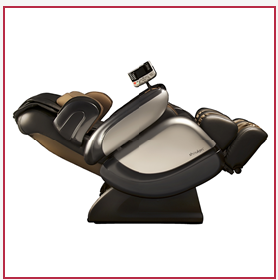
多层式气囊按摩；肩颈，腰部，头部，手臂；分体遥控器操作更方便；瑞典式按摩体验，5套全身自动按摩程式；松研按摩椅零重力的崭新设计，符合工效学正确斜躺姿势原则，加热自动保护功能

帝皇新一代保健理疗按摩椅:
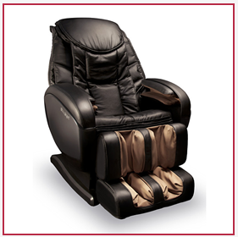
采用国际标准耐磨测试专用皮料，低调奢华，简约大气；揉、捏、敲等程式独立控制。光耦检测自动脚长，给脚部最舒适的按摩享受；引领科技前沿，倡导健康养生的按摩方式，创造高品质的生活体验
。

帝皇简约时尚零重力按摩椅:
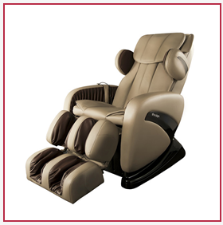
行走机械手贴身揉捏、捶打按摩，缓解身体僵硬；创新拉伸脚裸、促进血液循环，保护心脏；肩部气囊、腰部气囊配合座部侧气囊，轻松实现扭腰摆臀，更快缓解疲劳；强，中，弱三档调节，实行全球流行的零重力按摩体验。

帝皇音感按摩椅:
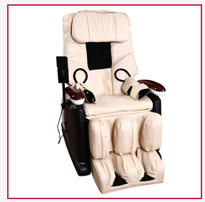
全新升级版音感按摩椅；20纳秒音感按摩同步系统；6中全身自动模式切换自如；独特的腿部牵引功能，行程调节范围18mm；手臂指压或按摩设置，有效帮助臂部恢复疲劳，可自行拆装，移动

帝皇智能音感按摩椅

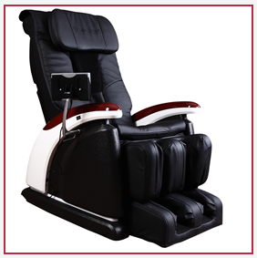
流线型音感按摩椅，高保真耳麦配置，体验全身舒展程序；手动与自动设置轻松切换；双重气压挤压足底反应区，促进血液循环，发挥理疗作用。

分体式全身振动休闲按摩椅女性按摩器:
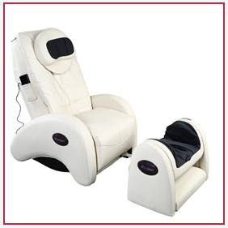
全皮革包覆的休闲按摩椅，操作简单，美观时尚。采用通用按摩椅机芯，独立的脚部按摩器。分体式设计，腰部设有两个气囊，可按摩腰部，有扭腰功能，减缓腰部疼痛
。

帝豪实惠型按摩椅:

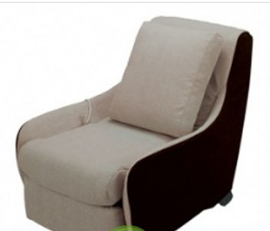
沙发会按摩，家具新典范 ，有如双手般的按摩，舒缓腿部、脚部疲劳 ，3种可变化造型置脚台 ，体积小巧，便于放置 ，随心使用，简单操作。

帝豪小型脚部按摩器:
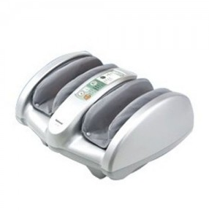
1、帝豪家庭小型脚部按摩器，能配合每个人不同的需要舒缓脚部的酸痛和疲劳，使您的双脚轻松有力
2. 实现三指足底指压
3. 只用气压进行的-气压按摩
4. 小腿也能进行舒适地放送按摩
5. 可脱卸布套方便清洗

我们还有更多的产品，还有产品组合（实惠椅子+脚部按摩器、按摩椅+眼部按摩器、按摩椅+腰部机等等）

（二）定价策略
我们公司的产品分成了几个系列，每一个系列到不同下面是我们系列的价格：
豪华版（属于高端产品）：20000-40000RMB
音感型（中高端）：15000-30000RMB
简约时尚型：10000-20000 RMB
无重力型：25000-30000 RMB
分体机型：10000-20000 RMB
实惠型：8000-15000 RMB
小型按摩器：1000-2000 RMB
我们还推出了促销商品：实惠型+小型按摩器 8000-16000

（三）广告促销策略
①馈赠型广告促销策略

大致可分为赠券广告、赠品广告、免费试用广告等。
赠券广告。利用报刊杂志向顾客赠送购物券。报刊登载商店赠券，赠券周围印有虚线，读者沿虚线将赠券剪下即可持券到商店购物。赠券一般优惠供应商品。赠券广告的作用可概括为三个方面：第一，薄利多销。第二，提高商店和品牌知名度。第三，赠券吸引顾客到商店来，从而带动其他商品的销售。
赠品广告。将富有创新意识与促销商品相关的广告小礼品，选择时机在较大范围内，赠送给消费者，从而引起轰动效应，促进商品销售。如可口可乐公司制作一种印有“Coca-Cola”字样小型红色手摇广告扇，选择亚运会时机，赠送给观众，顿时观众席上成了一片“Coca-Cola”的红色海洋，极大促进了商品销售，而每把手摇扇的成本只有0.2元(人民币)。我们也好像可口可乐公司那样在酷热的天气而且人流多的地方进行派发手摇扇，和宣传单这样可以更加可以吸引顾客。

免费试用广告。将商品免费提供给消费者，一般让消费者在实体店试用一个星期每日的两个小时免费试用，来促进商品宣传。如果这样的方案一出，更加引起更多的消费者尝试，所以我们决定限定人群，年龄一定要有60岁以上，但考虑到老人的行动，所以我们就推出了网上预约或者到实体店来报名，进行方便老人家。这样就能让老人家尝试过，质量如何、感觉如何等…

②直接型广告促销策略

大致可分为上门促销广告和邮递广告两种。
上门促销广告。促销人员不在大众媒体或商店做广告。而是把商品直接进到用户门口，当面向用户作产品宣传，并给用户一定的附加利益的一种促销方法。这种促销广告能及时回答顾客的问题，解除顾客的疑虑，直接推销产品。
邮递促销广告。促销人员在促销期间将印有“某商品折价优惠”或“请君试用”等字样，并备有图案和价目表之类的印刷品广告，通过邮局直接寄到用户家中或工作单位的一种促销方法。为了减少邮递促销广告的盲目性，企业平时要做经常性的资料收集工作，掌握用户的姓名、地址和偏好，双方保持一定形式的联系，提高用户对企业的信任感。
③示范型广告促销策略
大致可分为现场表演示范广告和名人示范广告。
名人示范广告。让社会名人替商品做广告。例如上海蓓英时装店有一天挂出两条特大号牛仔裤，打出“欢迎试穿，合身者本店免费奉赠以作纪念”的广告词，消息传出，观者如潮。当天下午两位巨人光顾，试穿结果恰好合身，老板欣然奉赠。这两位巨人并非别人，乃是我国篮坛名将穆铁柱和郑海霞。这个精心设计的名人示范广告，产生轰动效应。
现场表演示范广告。选择特定时间和地点，结合人们的生活习惯，突出商品的时尚功效，作公开场合示范表演。例如日本索尼公司于1979年开发出带立体声耳机的超小型放音机的新产品，起名为“步行者”(Walkman)。当时日本盛行散步、穿旱冰鞋锻炼等室外健身活动。为了增强宣传效果，索尼公司利用这种流行的生活习惯，特地作现场表演。公司请来模特儿，每人发一台“步行者”。模特儿头戴耳机，脚登旱冰鞋，一边愉快地听着音乐，一边悠闲地在公园里往来穿行，模特儿的现场表演给公园里的游客留下了深刻的印象。此后“步行者”销售量直线上升，起到了特殊的广告效应。
④集中型广告促销策略
利用大型庆典活动、展销会、文娱活动等人群集中的场合进行广告宣传，还利用母节、父亲节、重阳节和感恩节来进行优惠活动，来吸引年轻人用来送给父母。

（四）销售渠道策略

图表 按摩椅渠道细分
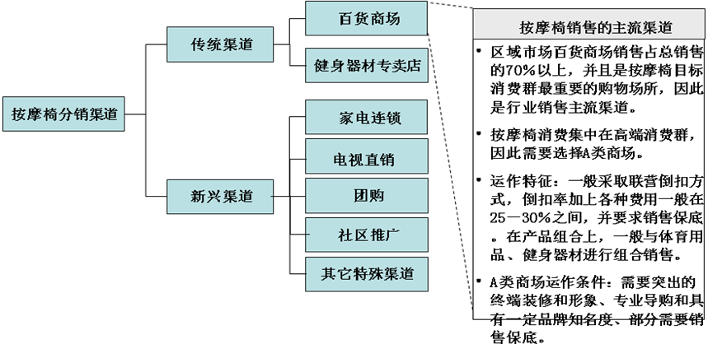
按摩椅的市场渠道以百货商场为第一销售渠道，在百货商场设立专柜是按摩椅中高端品牌的经营首选。商场购物环境优越，容易树立品牌的良好形象，而且商场主体消费人群比较稳定，拥有较强的购买能力。在百货商场设立按摩椅让消费者体验，由导购人员进行按摩椅知识的普及。
专卖店可扩大品牌知名度，提升品牌形象，快速扩张。不少综合实力较强的厂家、品牌就纷纷开设专卖店，并加大力度，在大城市建立面积较大的旗舰店，通过这种方式来展示品牌形象与实力。主要代表有OSIM 西班牙BH，生命动力等。健身器材专卖店是按摩椅销售的补充渠道，因为按摩椅行业经销商主要是由健身器材经销商构成，并且拥有相对固定的消费群，而这部分消费在某种程度上与按摩椅消费群重合。从调研情况分析，健身器材专卖店单店销售按摩椅情况较差，经销商主要通过在百货商场开专营店、利用百货商场集客能力生存。因此，健身器材专卖店只能作为一种补充渠道而不能成为主流销售渠道。

家电连锁是按摩椅销售重要的辅助渠道，但目前还没有成为主流渠道。原因在于按摩椅市场不成熟、经销商终端运作能力不够并且缺乏厂家必要支持，没有能力大规模进入家电连锁。已经进入的由于销量有限，也被家电连锁边缘化。未来趋势：随着按摩椅厂家实力的增强和加大渠道支持力度，按摩椅终将大规模进入家电连锁，成为重要销售渠道。

电视购物渠道也是按摩椅新的选择。这几年电视购物渠道也慢慢火起来，并有的企业请王刚做形象代言人；荣泰也邀请吕良伟做形象代言人，在电视上广告投放较大。
按摩椅电视直销以销售中低端产品为主，是按摩椅最重要的新兴渠道。电视直销重要作用与优势：消费者教育功能，激发需求；产品推广与销售渠道功能；直接有效的品牌宣传与建设；省去厂家大笔广告费。直接拉动经销商的终端销售，相当于为经销商提供广告支持。迅速引爆市场吸引力强的空白市场首选渠道，进入快，见效快，为区域招商树立良好平台对其它渠道形成有效制衡。

团购销售在区域市场总销售中占25％左右。渠道主要是由当地经销商依赖其深厚的人脉关系开展的。具有很大的季节性和不可确定性 ，因此不能作为重点推进渠道。按摩椅特殊渠道包括：社区推广、高档会所、美容院、高档娱乐休闲场所、机场、汽车4S店等。由于在操作上存在难以克服的问题、投入产出比低等问题，这些渠道更适合作为推广渠道，为百货商场等主流渠道集客，而不适合作为独立的销售渠道。

⑥网购整体规模大渗透率偏低，由于我国网购市场发展总体状况良好，网购网民规模持续增大，网购渗透率不断走高，提升潜力较大。截止2009年6月，我国网民规模已达3.38亿，而且传播速度最快，利用网购者把我们的产品推广出去。

渠道选择策略：百货商场是主流渠道必须占领。电视直销是攻打区域市场的必选。专卖店和家电连锁有选择进入。其它特殊渠道为主流渠道提供必不可少的市场搅动和推广支持。

六、公司概述

(一) 公司宗旨
公司总体宗旨：致力于销售帝皇般舒适的健康悠闲按摩椅，满足中老年人群的个性化需求，带给客户如同帝皇般享受的生活，成为国内甚至国际按摩椅市场上的佼佼者！
对待客户、员工、供应商以及社会的宗旨分别如下：
1. 客户：我们必须认真聆听及了解客户的需要，然后满足这些需要，继而 超越客户的期望，竭力保持产品的高品质,并不断的推陈出新，为客户创造更改的价值，成为最具创新的企业，并在所服务的市场中成为倍受推崇的供应商
2. 员工：企业的价值需要人来实现，对于公司，员工比客户还重要
3. 材料供应商：我们对供应商关注的不仅仅是其所提供的产品价格，而是关于获取的整体成本，与及其能否使我们在市场中占优势。
4. 社会责任：公司必须设法盈利对投资者负责，只有盈利，公司才能生存，才能真正对客户及员工负责。但是赚钱不是公司的主要动力或首要目标。在追求所有员工获得身心两方面幸福的同时，对社会做出贡献。

（二）公司名称

江门市帝皇按摩椅保健器材有限公司

（三）公司结构
我们公司的组织结构是采用了矩阵型组织结构形式，矩阵型组织结构是由纵横两套管理系统叠加在一起组成一个矩阵，其中纵向系统是按照职能划分的指挥系统，横向系统一般是按产品、工程项目或服务组成的管理系统。适用于创新任务较多、生产经营复杂多变或科技开发为主的企业。矩阵型的优点是加强了各职能部门之间的配合，有利于发挥专业人员的综合优势，具有较强的组织灵活性，既可以根据需要快速组建，完成任务后又可以撤销。
如下图所示：

职能部门
职能部门
职能部门
A项目负责人
B项目负责人
总经理
C项目负责人

（四）公司经营理念
1、稳健经营：
稳健是以质量为核心，在追求企业快速发展和市 场份额的同时，强调遵循规律，循序渐进；
稳健经营是国际上金融企业成功立足和永续发展 的惟一准则；
稳健是信誉的代名词，客户对寿险公司信誉的选 择永远是第一位的。
2、开拓创新：
创新使企业永远具有旺盛生命力
创新需要有对成功的强烈欲望和敏锐的洞察力， 需要有风险观和冒险精神；
创新要有首创精神，实事求是，敢于突破，追求 卓越；
3、理念创新：
即保持理念的领先，一要国际化，二要有市场观。
4、机制创新：
根据市场需求、技术变迁，调整企业组织架构、经营管理观念和管理方式。
关键在于能打破陈规陋习、提高企业的运转效率。目的是提高生产力、提高效益。
5、产品创新：
加强公司核心竞争能力，有利于公司形成自己的特色，实现产品差异化。
6、服务创新：
客户服务也是生产力，一要服务渠道多样化，二要服务手段现代化，三要服务技术规范化。

七、财 务 报 表

- 第一年收益表

第 一 年 收 益 表 （季报） 单位：万元
 | 第一季度 | 第二季度 | 第三季度 | 第四季度 | 合计
一.产品销售收入 | 0.00 | 0.00 | 91.91 | 122.59 | 282.73
产品销售成本 | 6.81 | 7.42 | 12.91 | 13.59 | 39.73
产品销售费用 | 8.00 | 12.00 | 15.00 | 17.00 | 52.00
二.产品销售利润 | -14.81 | -19.42 | 64.00 | 92.00 | 121.77
管理费用 | 3.00 | 3.00 | 3.00 | 3.00 | 12.00
财务费用 | 0.00 | 0.00 | 0.00 | 7 | 7
三.利润总额 | -17.81 | -22.42 | 61.91 | 82.59 | 104.27
所得税 | 0.00 | 0.00 | 0.00 | 0.00 | 0.00
四. 净利润 | -17.81 | -22.42 | 61.91 | 82.59 | 104.27

- .第 二 年 收 益 表
第 二 年 收 益 表 （季报） 单位：万元
 | 第一季度 | 第二季度 | 第三季度 | 第四季度 | 合计
一.产品销售收入 | 100.00 | 195.00 | 368.00 | 453.00 | 1016.00
产品销售成本 | 15.81 | 20.42 | 31.91 | 42.00 | 110.14
产品销售费用 | 8.00 | 12.00 | 15.00 | 17.00 | 52.00
二.产品销售利润 | 76.19 | 162.58 | 322.09 | 394 | 854.86
管理费用 | 30.00 | 50.00 | 70.00 | 70.00 | 220.00
财务费用 | 10.00 | 10.00 | 10.00 | 10.00 | 40.00
三.利润总额 | 36.19 | 102.58 | 242.09 | 314.00 | 694.86
所得税 | 0.80 | 1.00 | 1.20 | 2.00 | 5.00
四.净利润 | 35.39 | 101.58 | 240.89 | 312.00 | 689.86

3.成 本 费 用 表
成 本 费 用 表 单位：万元
分类  金额  项目 | 变 动 |  |  |  |  | 固 定
分类  金额  项目 | 第一年 | 第二年 | 第三年 | 第四年 | 第五年 | 第一年 | 第二年 |  | 第三年 |  | 第四年 |  | 第五年
管理费用 | 120 | 180 | 280 | 360 | 440 | 100 |  | 100 |  | 120 |  | 140 |  | 160
销售费用 | 250.00 | 540.00 | 970.00 | 1250.00 | 1480.00 | 270.00 |  | 660.00 |  | 1030.00 |  | 1250.00 |  | 1520.00
财务费用 |  |  |  |  |  | 17.55 |  | 0.00 |  | 0.00 |  | 0.00 |  | 0.00
合计 | 641.73 | 1242.66 | 1772.00 | 2230.08 | 2639.79 | 509.55 |  | 888 |  | 1294 |  | 154 |  | 1836

4.资产负债表 （第一年季报）
单位：万元

资产 | 一季度 | 二季度 | 三季度 | 四季度
流动资产:
货币资金 | 323.57 | 76.97 | 103.02 | 48.97
应收帐款 | 0.00 | 0.00 | 33.75 | 56.25
坏帐准备 | 0.00 | 0.00 | 0.56 | 0.94
固定资产原价 | 702.00 | 702.00 | 702.00 | 702.00
累计折旧 | 21.50 | 43.00 | 64.50 | 86.00
固定资产净值 | 680.50 | 659.00 | 637.50 | 616.00
无形资产: | 300.00 | 300.00 | 300.00 | 300.00
累计摊销 | 3.75 | 7.50 | 11.25 | 15.00
无形资产净值 | 296.25 | 292.50 | 288.75 | 285.00
资产合计 | 1300.32 | 1059.97 | 1116.66 | 1068.48
负债及权益 | 一季度 | 二季度 | 三季度 | 四季度
流动负债:
应付帐款 | 3.13 | 9.20 | 16.80 | 19.76
短期借款 | 300.00 | 300.00 | 300.00 | 0.00
负债合计 | 303.13 | 309.20 | 316.80 | 19.76
所有者权益:
实收资本 | 1200.00 | 1200.00 | 1200.00 | 1200.00
盈余公积 | 0.00 | 0.00 | 0.00 | 0.00
未分配利润 | 202.81 | 449.23 | 400.14 | 151.28
所有者权益总计 | 997.19 | 750.77 | 799.86 | 1048.72
负债及权益总计 | 1300.32 | 1059.97 | 1116.66 | 1068.48

5.资产负债表 (第二年季报)
单位：万元
资产 | 一季度 | 二季度 | 三季度 | 四季度 | 负债及权益 | 一季度 | 二季度 | 三季度 | 四季度
流动资产: |  |  |  |  | 流动负债:
货币资金 | 235.70 | 511.37 | 746.09 | 904.82 | 应付帐款 | 19.04 | 21.16 | 21.00 | 23.19
应收帐款 | 63.00 | 72.00 | 67.50 | 90.00 | 负债合计 | 19.04 | 21.16 | 21.00 | 23.19
存货 | 88.41 | 92.89 | 103.17 | 107.51
流动资产合计 | 386.06 | 675.06 | 915.63 | 1100.83
固定资产原价 | 702.00 | 702.00 | 702.00 | 702.00
减:累计折旧 | 107.50 | 129.00 | 150.50 | 172.00
固定资产净值 | 594.50 | 573.00 | 551.50 | 530.00 | 实收资本 | 1200.00 | 1200.00 | 1200.00 | 1200.00
无形资产: | 300.00 | 300.00 | 300.00 | 300.00 | 盈余公积 | 0.00 | 0.00 | 0.00 | 300.00
减:累计摊销 | 18.75 | 22.50 | 26.25 | 30.00 | 未分配利润 | 42.77 | 304.40 | 519.88 | 377.64
无形资产净值 | 281.25 | 277.50 | 273.75 | 270.00 | 所有者权益总计 | 1242.77 | 1504.40 | 1719.88 | 1877.64
资产合计 | 1261.81 | 1525.56 | 1740.88 | 1900.83 | 负债及权益总计 | 1261.81 | 1525.56 | 1740.88 | 1900.83

6.现金流量表（第一年季报）

单位：万元
项 目 |  | 一季度 |  | 二季度 |  | 三季度 |  | 四季度 |  | 合计
一、经营活动产生的现金流量:
销售商品、提供劳务收到的现金 |  | 0.00 |  | 0.00 |  | 341.25 |  | 613.75 |  | 955.00
现金流入小计 |  | 0.00 |  | 0.00 |  | 341.25 |  | 613.75 |  | 955.00
购买商品、接受劳务支付的现金 |  | 15.68 |  | 46.00 |  | 84.40 |  | 95.84 |  | 241.92
经营租赁所支付的现金 |  | 5.00 |  | 5.00 |  | 5.00 |  | 5.00 |  | 20.00
支付给职工的现金 |  | 24.00 |  | 24.00 |  | 24.00 |  | 24.00 |  | 96.00
支付其他与经营活动有关的现金 |  | 129.75 |  | 171.60 |  | 201.80 |  | 225.41 |  | 728.56
 | 现金流出小计  经营活动产生的现金流量净额 |  | 174.43 |  | 246.60 |  | 315.20 |  | 350.25 |  | 1086.48
 |  | -174.43 |  | -246.60 |  | 26.05 |  | 263.50 |  | -131.48
二、投资活动产生的现金流量：
购建固定资产所支付的现金 |  | 602.00 |  | 0.00 |  | 0.00 |  | 0.00 |  | 602.00
投资活动产生的现金流量净额 |  | -602.00 |  | 0.00 |  | 0.00 |  | 0.00 |  | -602.00
三、筹资活动产生的现金流量：
吸收权益性投资所收到的现金 |  | 800.00 |  | 0.00 |  | 0.00 |  | 0.00 |  | 800.00
借款所收到的现金 |  | 300.00 |  | 0.00 |  | 0.00 |  | 0.00 |  | 300.00
现金流入小计 |  | 1100.00 |  | 0.00 |  | 0.00 |  | 0.00 |  | 1100.00
偿还借款所支付的现金 |  | 0.00 |  | 0.00 |  | 0.00 |  | 300.00 |  | 300.00
偿付利息所支付的现金 |  | 0.00 |  | 0.00 |  | 0.00 |  | 17.55 |  | 17.55
现金流出小计 |  | 0.00 |  | 0.00 |  | 0.00 |  | 317.55 |  | 317.55
筹资活动产生的现金流量净额 |  | 1100.00 |  | 0.00 |  | 0.00 |  | -317.55 |  | 782.45
四、现金及现金等价物净增加额 |  | 323.57 |  | -246.60 |  | 26.05 |  | -54.05 |  | 48.97

7.现金流量表 （第二年季报）

单位：万元
项 目 | 一季度 | 二季度 | 三季度 | 四季度 | 合计
一、经营活动产生的现金流量:
销售商品、提供劳务收到的现金 | 693.25 | 791.00 | 754.50 | 977.50 | 3216.25
现金流入小计 | 693.25 | 791.00 | 754.50 | 977.50 | 3216.25
购买商品、接受劳务支付的现金 | 95.92 | 103.68 | 105.16 | 114.60 | 419.36
经营租赁所支付的现金 | 5.00 | 5.00 | 5.00 | 5.00 | 20.00
支付给职工的现金 | 25.50 | 25.50 | 25.50 | 25.50 | 102.00
支付其他与经营活动有关的现金 | 380.10 | 381.15 | 384.13 | 383.25 | 1528.63
现金流出小计 | 506.52 | 515.33 | 519.79 | 528.35 | 2069.99
经营活动产生的现金流量净额 | 186.73 | 275.67 | 234.72 | 449.15 | 1146.27
分配股利所支付的现金 | 0.00 | 0.00 | 0.00 | 290.42 | 290.42
偿付利息所支付的现金 | 0.00 | 0.00 | 0.00 | 0.00 | 0.00
现金流出小计 | 0.00 | 0.00 | 0.00 | 290.42 | 290.42
筹资活动产生的现金流量净额 | 0.00 | 0.00 | 0.00 | -290.42 | -290.42
四、现金及现金等价物净增加额 | 186.73 | 275.67 | 234.72 | 158.73 | 855.85

八、项目总结
帝皇按摩保健器材有限公司项目计划于2013年8月投资创建于江门，以最快的进度完成该项目，本计划书整体报告涵盖区域符合要求，突出重点，对于企业产品市场投放策略有极大作用，对于主要竞争对手产品设计体系的深入了解，对新产品投放及其定位有了新认识。
本公司 秉承“科技让生活更健康”的代销理念，销售保健器材行业的超优产品，以满足江门地区消费者品质生活的需要，服务人类，造福人类。

附录：

关于按摩椅使用情况的调查问卷
您好！
欢迎参加“按摩椅使用情况”的调查工作！此次调查时本公司为了加强企业部门的组织建设而专门设计的。希望你抽出一点时间积极配合我们的调查工作，谢谢你的参与。
本次调查采用匿名形式，我们将严格保密你的信息，你可以放心作答。
1.您的性别
口男
口女
2.您的年龄
口18--30
口30--50
口50--65
口65以上
3.您所从事的职业
口办公室白领
口商务人士
口中层管理人员
口其他
4.您觉得在家里休息时按摩和在办公室休息时按摩哪个比较好
口办公室
口在家
5.您家有是否有按摩椅
口是
口否
6.您对按摩椅的期望价格
口1000—3000
口3000—5000
口5000—10000
口10000以上
7.你觉得按摩椅的外观重要吗
口重要，要时尚
口不重要性能好才是最重要
8.你觉得您那里最需要加强按摩
口颈背腰
口手臂
口头部
口足底
9.您喜欢什么颜色的按摩椅
口黑白
口灰色系
口彩色
10.您希望按摩椅的外形
口大一点，躺着舒服
口小一点省地方
口舒服就可以没有特别要求
11.您觉得按摩椅什么材质比较舒服
口皮质
口皮草
口木质
口其他
您在购买按摩椅之前会通过什么渠道了解按摩椅
口网络
口报纸
口朋友介绍
口专卖店看看
13.您选购按摩椅会选购国内还是国外品牌呢？
口国内
口国外
口无所谓质量好就行
14.您现在比较倾向于哪种价格的按摩椅
口5000以下，按摩局部为主，功能单一，材质一般
口5000—10000，功能按摩增多，材质比较好
口10000—20000，功能全身按摩，材质一流
口20000以上，全智能型按摩椅，新产品
15.您觉得按摩椅如何操作比较方便
口触控系统
口按键系统
口语音系统
口其他
16.您会通过哪种途径购买按摩椅
口专卖店购买
口网络平台
口电视直销
口超市
口厂家直销
17.您正在使用的或者喜欢的按摩椅品牌是
口傲胜
口松研
口松下
口生命动力
口宋泰
口东方神
口奥佳华
口瑞士kgc
口三洋
口凯仕乐
口富士
口艾里斯特
口豪中豪
口怡和康
口kus
口稻田Family
口帝皇
口其他品牌

